Proposition de Projet : Analyseur de Performance Trail Running

1. Vision & Objectifs
L’objectif est de fournir aux athlètes pro et à leurs coachs une analyse “post-course” d’une précision chirurgicale. Plutôt que de simples moyennes, nous voulons corréler la physiologie (FC), la mécanique (Allure/D+) et la perception (RPE) pour localiser précisément où la performance a basculé.

2. L’Approche Scientifique (Moteur de Données)
Le projet s’appuie sur les concepts testés lors de l’analyse Cluses, enrichis pour répondre aux besoins spécifiques du crew d’athlètes:

A. Allure Ajustée à la Pente (Modèle GAP “Enduraw”)
Nous n’utilisons pas une allure brute. Nous appliquons une équation polynomiale (reverse-engineered depuis Enduraw) qui convertit chaque segment (montée/descente) en son équivalent plat. * Objectif : Permettre une comparaison réelle de l’effort, peu importe le dénivelé.

B. Analyse de la Durabilité (Drift Cardiaque par Segment)
Au lieu d’un score global, nous découpons la course en segments homogènes:
Comparaison cohérentes : On compare l’efficacité (Ratio GAP / FC) des montées/descentes/plats entre eux.
Visualisation : Des graphiques “intervalles” montrant l’évolution de la puissance métabolique par rapport au coût cardiaque au fil de la course.

C. Détection Automatique de la Technicité
Utilisation d’un algorithme (testé sur Cluses) qui identifie les zones où l’athlète “piétine” :
Logique : Forte FC + Allure faible + Forte cadence + Descente = Zone technique. *
Ça permet d’isoler la fatigue technique de la fatigue purement physiologique et ca pose des bases pour un index de charge musculaire dans le futur ? (V2)

D. Analyse des “Pics Inutiles” (Z4/Z5)
Identification des moments où l’athlète a basculé en zone rouge (anaérobie) sans gain de vitesse proportionnel.
Objectif : Éduquer sur la gestion de l’effort et éviter les coups de chaud inutiles.

3. Expérience Utilisateur & Insights
L’application (Backend Python + Frontend Lovable) fournira :
1. Tableau de Bord Global : Distance, D+, Durée réelle, Temps passé par zone de FC.
2. Mapping Interactif : Visualisation de la trace avec surbrillance des zones de stress intense ou de perte d’efficacité.
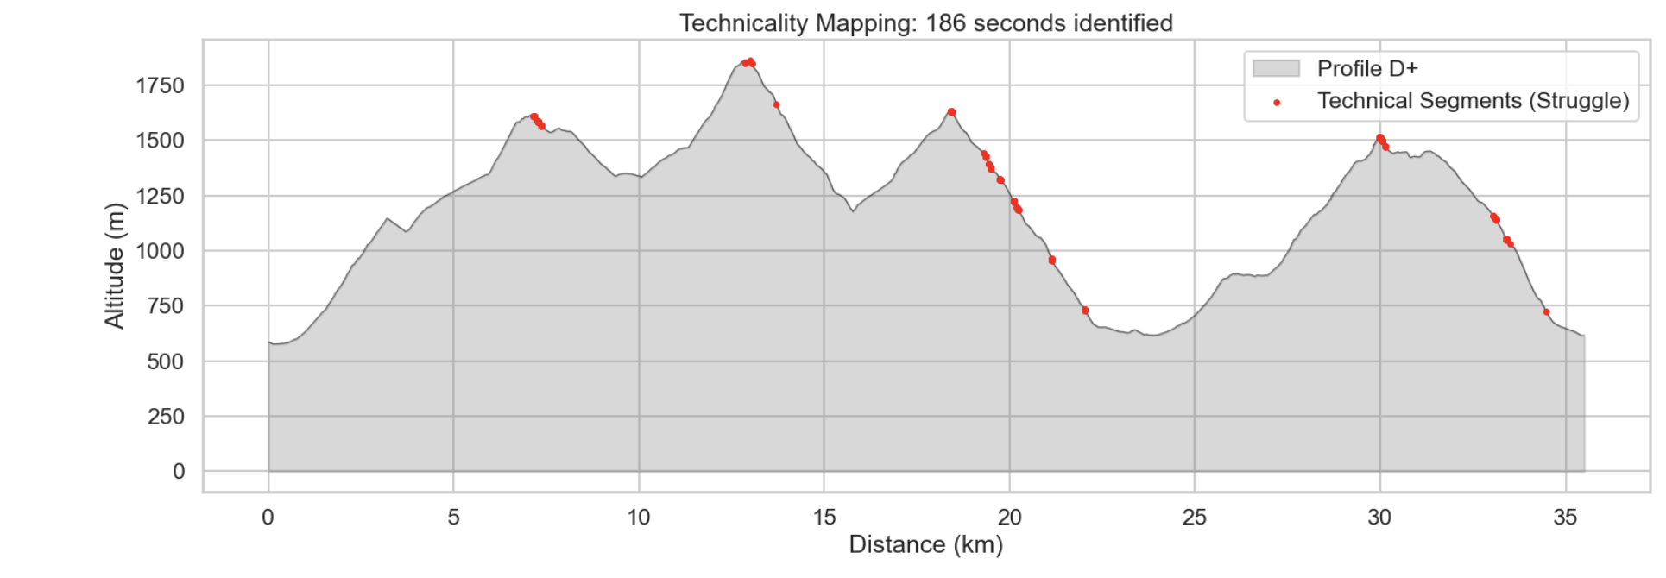
Screen A. Peut -être à enrichir avec les zones de pic fc aussi ?

3. Analyse des Ravitos : Détection automatique des arrêts et impact sur la FC de récupération.
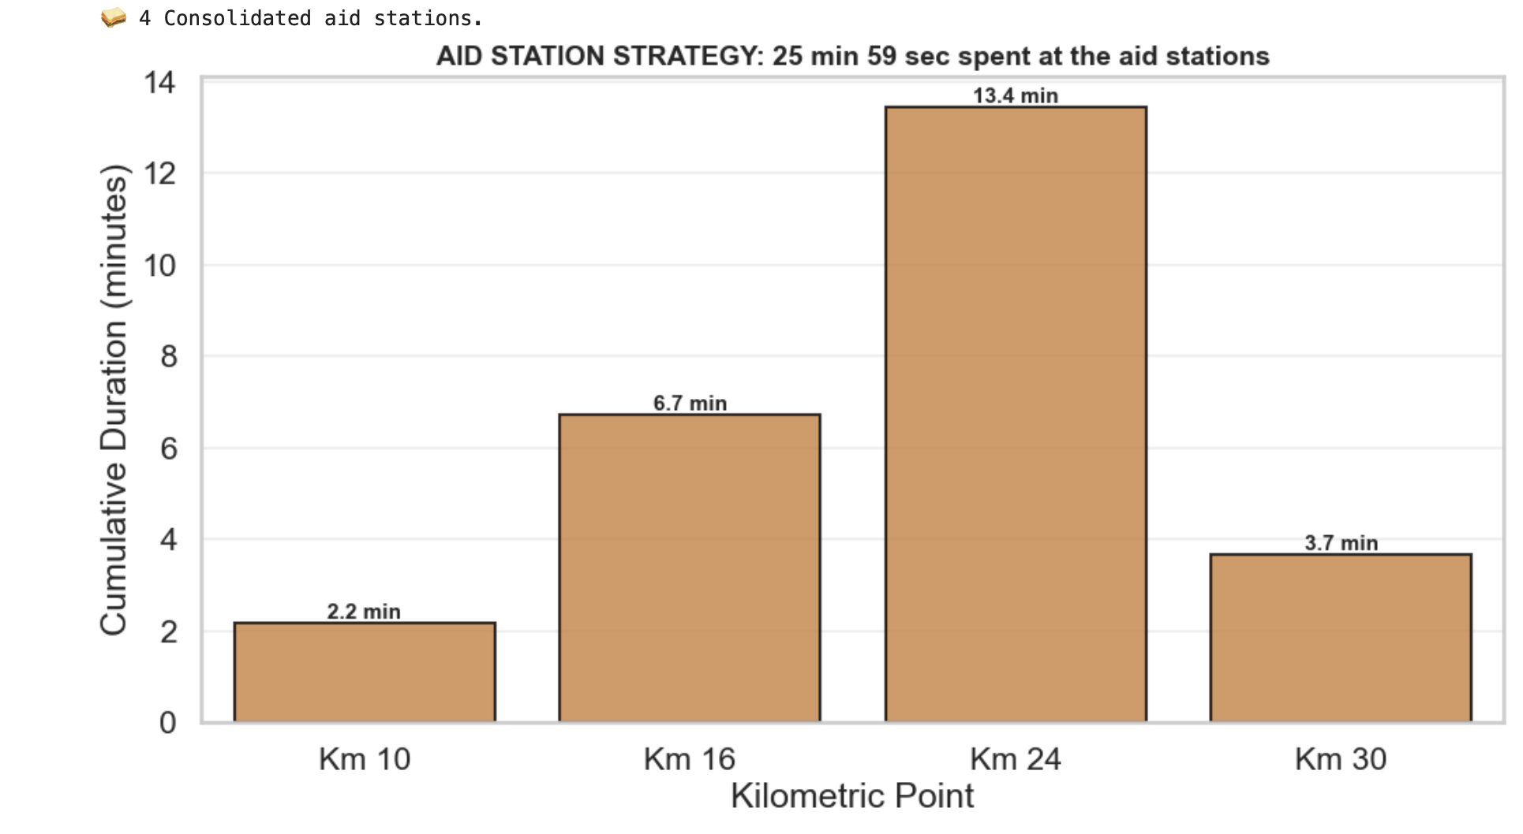
4. Analyse des Descentes : Détection automatique des descentes et analyse croisée GAP / FC. Dans le screen A je prends la Vitesse et fc Moyenne mais si ça t’interesse on peut basculer sur la fc et Vitesse instantanée tt le long de la descente, comme dans le screen B pour l’analyse des intervalles.
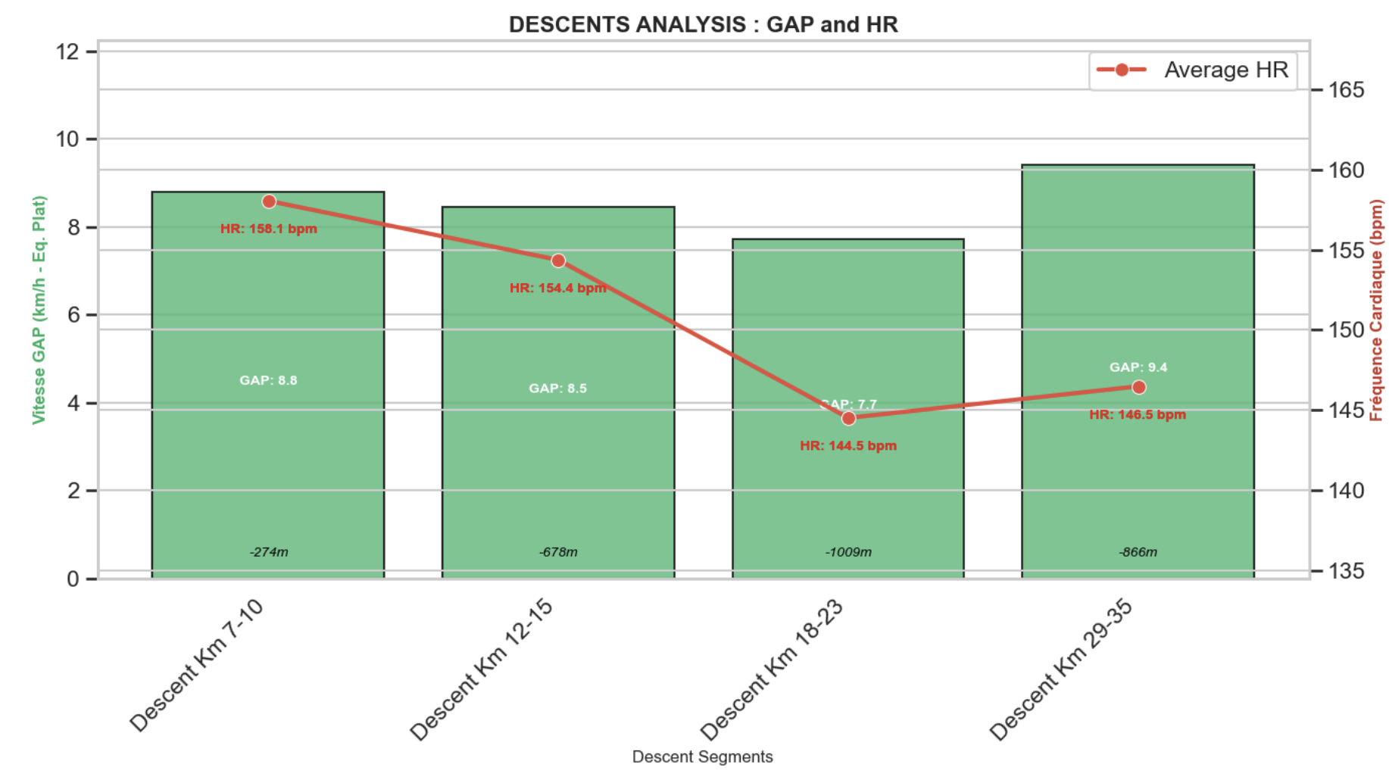
Screen A
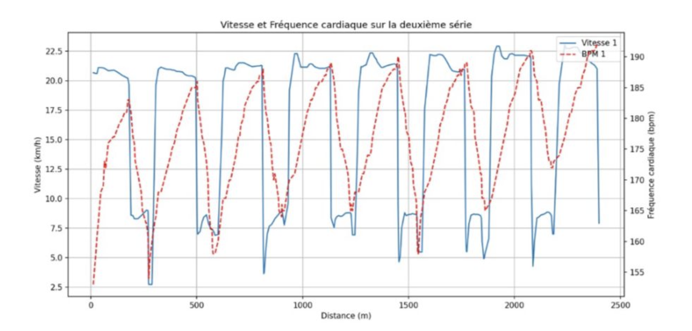
Screen B

5. Analyse des Montées : Détection automatique des montées et analyse croisée GAP / FC. Même chose que pr les descentes, on peut passer sur de l’instantané si tu veux.
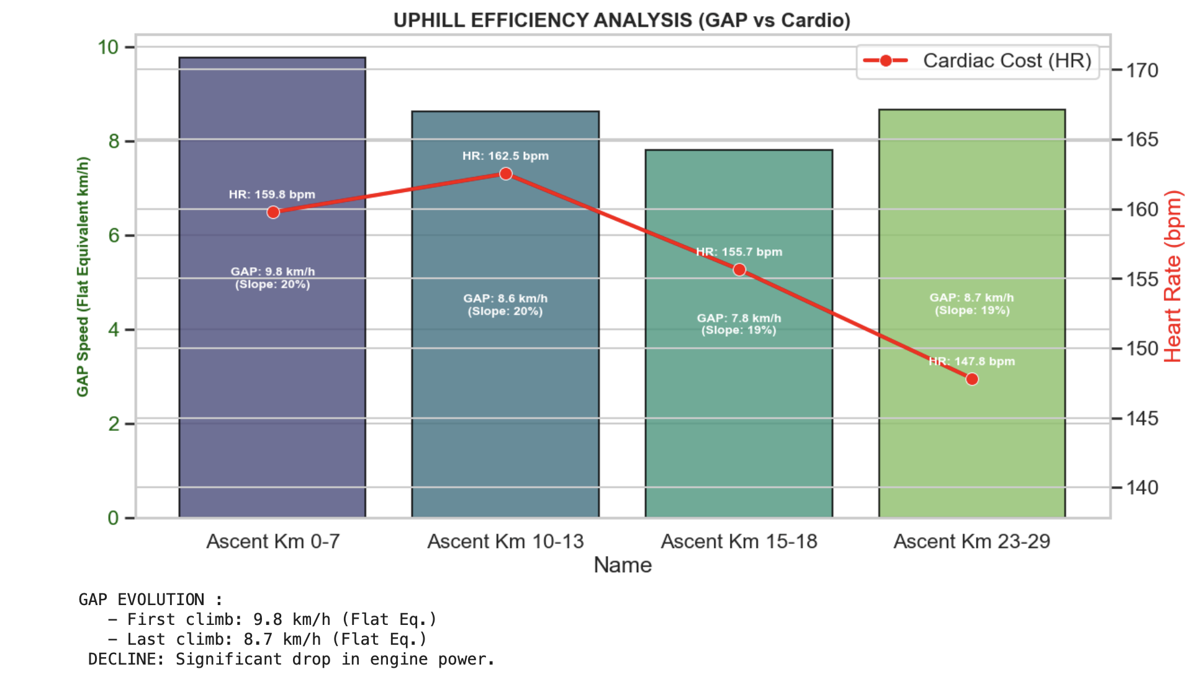

6. Rapport de Durabilité : Un score clair indiquant si l’athlète a fini en “Negative Split” (plus fort) ou s’il y a eu un effondrement de l’économie de course.

7. Performance matrix: Voir les points forts/faibles de l’athlète avec une analyse de la pente par % (de -30 à 30).
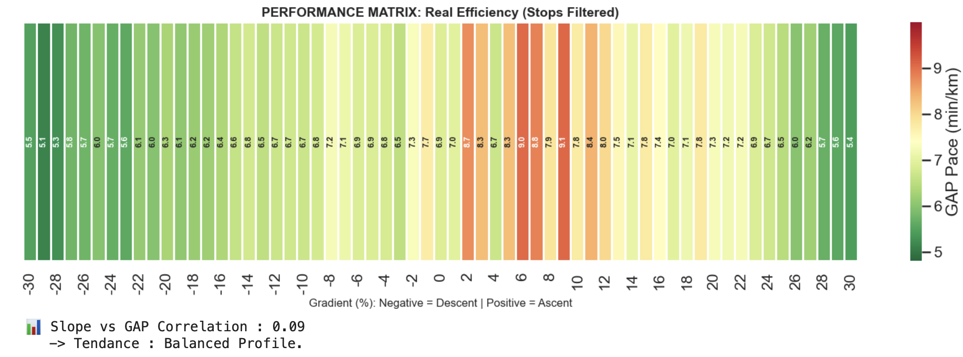
8. Run/Walk analysis: À étudier de manière croisée avec la performance matrix. La transition run/walk doit être propre, sinon l’athlète hésite et perd de l’energie -> il s’épuise -> faibesse dans la performance matrix.
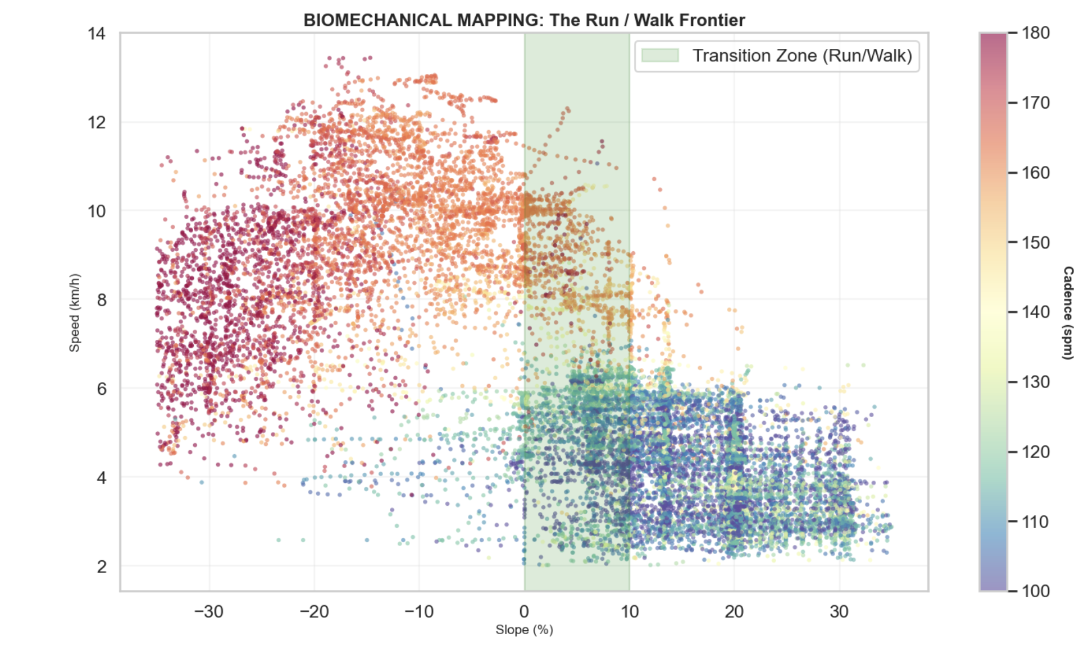

4. Stack Technique
Pour garantir la rapidité de traitement des fichiers .fit : - Backend : FastAPI (Python) pour le moteur de calcul (Pandas/NumPy). - Base de données : Supabase pour le stockage des fichiers et des résultats. - Frontend : Lovable (React) pour une interface fluide et moderne.

5. Prochaines Étapes
- Validation de ce plan.
- Développement du prototype du moteur d’analyse (API).
- Tests sur les fichiers .fit des athlètes du crew.

